13.06.2017

Jonas Hodel – Maurin Jenni

INF14a

BBZW Sursee

HomeworX -Hausaufgabenverwaltung

M151 - ASP.NET MVC Projekt

# Projektbeschreibung

## Übersicht

Mit der Hausaufgabenverwaltung „HomeworX“ kann ein Benutzer über einen Webbrowser in erster Linie Termine, wie Hausaufgaben und Prüfungen erfassen. Diese werden als Liste dargestellt und können

Es ist möglich den Terminen Fächer und deren Themen zuzuweisen. Einem Termin können mehrere Themen (z.B. „Kreise“ und „Vierecke“), aber nur ein Fach (z.B. „Mathematik“) zugeordnet werden. Fächer und deren Themen können frei konfiguriert werden.

## Umgebung

# Entity-Relationship-Diagramm

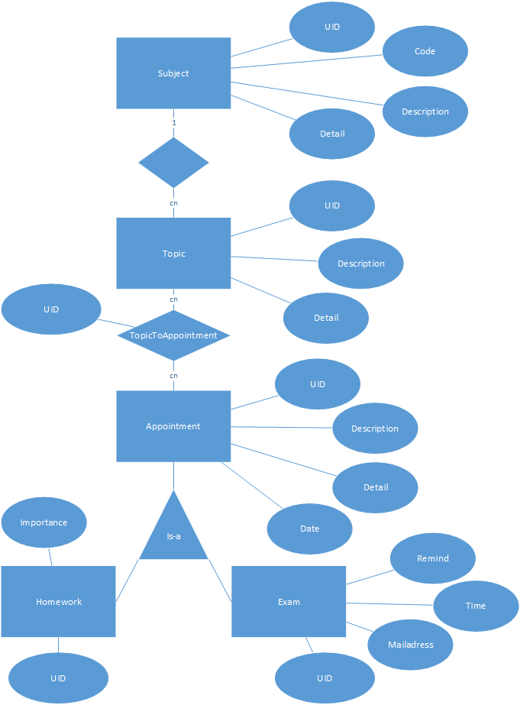

# Relationales Modell

|  |  |
| --- | --- |
| Tabelle | Attribute |
| Subject | UID, Code, Description, Detail |
| Appointment | UID, Description, Detail, Date, SubjectUID |
| Homework | UID, Importance |
| Exam | UID, Remind, Time, Mailadress |
| Topic | UID, Description, Detail, SubjectUID |
| TopicToAppointment | UID, TopicUID, AppointmentUID |

# Physisches Modell

|  |  |  |  |  |  |
| --- | --- | --- | --- | --- | --- |
| **Relation** | **Attributname** | **Datentyp** | **Eingabe erford.** | **Verweis auf Tabelle** | **Bemerkungen** |
| **Subject** | UID | uniqueidentifier | Ja |  | Autowert |
|  | Code | String(10) | Ja |  |  |
|  | Description | String(100) | Ja |  |  |
|  | Detail | Text | Nein |  |  |
|  | **Kandidatenschlüssel:** Die Kombination von «Code» und «Description» ist eindeutig | | | | |
|  | | | | | |
| **Appointment** | UID | uniqueidentifier | Ja |  | Autowert |
|  | Description | String(100) | Ja |  |  |
|  | Detail | Text | Nein |  |  |
|  | Date | Date | Ja |  |  |
|  | SubjectUID | Integer | Ja | Subject |  |
|  | **Kandidatenschlüssel:** Die Kombination von «Description» und «Date» ist eindeutig | | | | |
|  | | | | | |
| **Homework** | UID | uniqueidentifier | Ja | Appointment |  |
|  | Importance | Tinyint | Nein |  | Zwischen 1 und 5 |
|  | | | | | |
| **Exam** | UID | uniqueidentifier | Ja | Appointment |  |
|  | Remind | Bit | Ja |  | Boolean |
|  | Time | Datetime | Nein |  | Auf eine Minute genau. |
|  | Mailadress | String(50) | Nein |  |  |
|  | | | | | |
| **Topic** | UID | uniqueidentifier | Ja |  | Autowert |
|  | Description | String(100) | Ja |  |  |
|  | Detail | Text | Nein |  |  |
|  | SubjectUID | uniqueidentifier | Ja | Subject |  |
|  | **Kandidatenschlüssel:** «Description» ist eindeutig | | | | |
|  | | | | | |
| **TopicTo**  **Appointment** | UID | uniqueidentifier | Ja |  | Autowert |
|  | TopicUID | uniqueidentifier | Ja | Topic |  |
|  | AppointmentUID | uniqueidentifier | Ja | Appointment |  |

# Reflexion

Mit dem erarbeiten Projekt sind wir nicht vollständig zufrieden. Der Clientseitige teil, sprich HTML(cshtml), JS und CSS(Bootstrap) ist uns gut gelungen. Beim JS Code hatten wir Probleme, dass wir diese nicht in ein externes File auslagern konnten. Dies hat mit dem CSHTML Code, welcher auch im Script vorhanden ist zu tun. Zu Beginn wollten wir ES6 benutzen, doch dies konnten wir nicht in CSHTML einbauen. Somit mussten wir auf JS mit JQuery ausweichen. Der Bootstrap Teil ist uns gut gelungen, auch wenn nicht alle Controls responsive sind. Dies war aber auch nicht das Ziel des Projekts. Serverseitig sind wir mit der Validierung nicht zufrieden. Die Validierung wurde im Metadaten File implementiert, doch wird dem User keine Meldung angezeigt, wenn bei der Validierung ein Problem aufgetreten ist. Dies ist sehr unschön. Die Werte werden mit der ModelState.AddModelError Funktion hinzugefügt. Jedoch ist kein ValidationMessageFor für die Keys vorhanden. Somit werden diese auch nicht angezeigt. Dies müsste noch implementiert werden. Was aber serverseitig gut gelungen ist, ist das Umsetzten der UnitOfWork. Wir haben ein gutes GenericRepository entwickelt. Somit mussten wir nicht mehr viele individuelle Anpassungen an den einzelnen Repositories vornehmen.